
Prefeitura Municipal de Itaara
Secretaria Municipal de Saúde

PLANO MUNICIPAL DE SAÚDE
2018-2021

Itaara, RS
2018
PREFEITO MUNICIPAL
Cleo Vieira do Carmo
VICE PREFEITA
Marta Regina Marques Copetti
SECRETÁRIA MUNICÍPAL DE SAÚDE
Dilce Rejane Peres do Carmo
DIRETORA MUNICIPAL DE SAÚDE
Tatiane Godoi de Cristo
PRESIDENTE DO CONSELHO MUNICIPAL DE SAÚDE
Alex Niederauer Becker

ORGANIZAÇÃO/EXECUÇÃO

Dra. Enfermeira Dilce Rejane Peres do Carmo
Enfermeira Roselaine Ferreira Machado
Enfermeira Janeti Severo de Carvalho
Enfermeira Mauren Pinto Gonçalves
Enfermeira Andressa Amaral da Silva
Enfermeira Cintia Pozzer
Chefe de Setor da Saúde Géssica de Castro Pinheiro
Agente Administrativo Lubiane Niederauer
Assessor Superior Jurídico Jacir Leandro Rodrigues da Silva

APOIADORES
Câmara Municipal de Vereadores - Itaara/RS
Conselho Municipal de Saúde- Itaara/RS
Secretárias Municipais – Itaara/RS
4ª Coordenadoria Regional de Saúde (CRS) - SM/RS

COLABORADORES
Marliane Bianchin Marques Dias - Chefe de Gabinete da Prefeitura de Itaara
Luciane de Cecco - Vereadora Municipal/Itaara
Cleberson Mendes da Silva -Vereador Municipal/Itaara
Marcielle Toaldo - Psicóloga/Itaara
Lucimar de Oliveira Agostini - A.C.S/Itaara
Luciane Domingues Rodrigues – A.C.S/Itaara
Marcos Bonfim Sudério -Vigilante Sanitário/Itaara
Betânia Boher - Assistente Social/Itaara
Augusta Hartman – Fisioterapeuta/Itaara
Andreia Niderauer Coelho – Nutricionista/Itaara
Cristina Arnold – Professora/Itaara
Lissandra Hoehr Skrebsky- Contadora/Itaara
Luiziane Nolibos Pereira – Pres. de Ass. Comum. da Vila Etelvina
Aurea S. Egelmam - Representante da comunidade/Itaara
Odila Trevisan - Representante da comunidade/Itaara
Adriana de Castro Rodrigues Krum - Enfermeira da Vigilância em Saúde/Prefeitura Municipal de Santa Maria.

LISTA DE QUADROS

Quadro 1 - | População total, por gênero, rural/urbana - Município - Itaara – RS.......... | 11
Quadro 2 - | Longevidade, Mortalidade e Fecundidade - Município - Itaara – RS........ | 11
Quadro 3 - | Evolução das condições habitacionais da população do município de Itaara. Período 1991-2010........................................................................... | 12
Quadro 4 - | Número de nascimentos por Munícipio da região. Período 2009-2017..... | 13
Quadro 5 - | Morbidade por residência, segundo Cap. CID 10, período 2012-jan 2018 | 14
Quadro 6 - | Mortalidade por residência, segundo Cap. CID 10, Série histórica 2012 a 2016............................................................................................................. | 15
Quadro 7 - | Mortalidade por residência, segundo Grupo CID 10, Série histórica 2012 a 2016.......................................................................................................... | 15
Quadro 8 - | Mortalidade por residência, segundo faixa etária no período de 2012-2016............................................................................................................. | 17
Quadro 9 - | Mortalidade por residência, por ano de óbito, segundo sexo, período de 2012-2016................................................................................................... | 17
Quadro 10 - | Atenção psicossocial atual.......................................................................... | 31
Quadro 11 - | Atenção básica – Fluxos e linhas de cuidado integral................................ | 42
Quadro 12 - | Organização dos processos de trabalho das Vigilâncias em saúde............. | 43
Quadro 13 - | Gestão em saúde......................................................................................... | 43
Quadro 14 - | Processos de educação permanente em saúde............................................ | 44

LISTA DE GRÁFICOS

Gráfico 1 - | Mortalidade Infantil, por residência no período de 2009 a 2017............. | 18
Gráfico 2 - | Cobertura populacional estimada pelas equipes básicas de Saúde Bucal | 19
Gráfico 3- | Proporção de cura de casos novos de tuberculose pulmonar................... | 20
Gráfico 4 - | Cobertura de acompanhamento das condicionalidades de Saúde do Programa Bolsa Família........................................................................... | 20
Gráfico 5 - | Proporção de internações por condições sensíveis à Atenção Básica – Icsab.......................................................................................................... | 21
Gráfico 6 - | Taxa incidência sífilis gestante................................................................. | 21
Gráfico 7 - | Número de casos novos de sífilis congênita em menores de 1 ano de idade......................................................................................................... | 22
Gráfico 8 - | Proporção de parto normal no SUS e na saúde suplementar.................... | 22
Gráfico 9 - | Proporção de gravidez na adolescência entre as faixas etárias 10 a 19 anos........................................................................................................... | 23
Gráfico 10 - | Proporção de nascidos vivos com baixo peso ao nascer.......................... | 23
Gráfico 11 - | Proporção de nascidos vivos de mães com sete ou mais consultas de pré-natal.................................................................................................... | 24
Gráfico 12 - | Razão de exames citopatológicos do colo do útero em mulheres de 25 a 64 anos e a população da mesma faixa etária........................................... | 24
Gráfico 13 - | Razão de exames de mamografia de rastreamento realizados em mulheres de 50 a 69 anos e população da mesma faixa etária................. | 25
Gráfico 14 - | Percentual de ações que o município realiza dos seis grupos de ações de Vigilância Sanitária consideradas necessárias a todos os municípios no ano....................................................................................................... | 28
Gráfico 15 - | Proporção de vacinas selecionadas do calendário nacional de vacinação para crianças menores de 2 anos de idade................................................ | 28
Gráfico 16 - | Proporção de análises realizadas em amostras de água para consumo humano quanto aos parâmetros coliformes totais, cloro residual livre e turbidez..................................................................................................... | 29
Gráfico 17 - | Número de Ciclos que atingiram mínimo de 80% de cobertura de imóveis visitados para controle vetorial de dengue – Município............. | 29
Gráfico 18 - | Proporção de preenchimento do campo "ocupação" nas notificações de agravos relacionados ao trabalho............................................................. | 30
Gráfico 19 - | Taxa de Notificação de Agravos (Acidentes e Doenças) relacionados ao Trabalho.................................................................................................... | 30
Gráfico 20 - | Total de suicídios por ano........................................................................ | 32
Gráfico 21 - | Taxa de mortalidade prematura (de 30 a 69 anos) pelo conjunto das quatro principais doenças crônicas não transmissíveis (DCNT - doenças do aparelho circulatório, câncer, diabetes e doenças respiratórias crônicas) .............................................................................. | 24

LISTA DE FIGURAS

Figura 1 - | Organograma dos serviços de saúde oferecidos pela Secretaria Municipal de Saúde de Itaara, RS.................................................................................. | 38

SUMÁRIO

 | INTRODUÇÃO.................................................................................................... | 7
I | ANÁLISE SITUACIONAL................................................................................ | 8
1.1 | Descrição do Município....................................................................................... | 8
1.1.1. | Aspectos Históricos de Itaara................................................................................ | 8
1.1.2 | Características do Município................................................................................. | 10
1.2 | Necessidades de Saúde da População................................................................. | 10
1.2.1 | Perfil demográfico................................................................................................. | 10
1.2.2 | Determinantes e condicionantes............................................................................ | 12
1.2.3 | Capacidade instalada x oferta e cobertura de ações e serviços.............................. | 18
1.3 | Vigilância em Saúde............................................................................................ | 27
1.3.1 | Vigilância Sanitária................................................................................................ | 28
1.3.2 | Vigilância Epidemiológica..................................................................................... | 28
1.3.3 | Vigilância Ambiental............................................................................................. | 29
1.3.4 | Vigilância em Saúde do Trabalhador..................................................................... | 30
1.4 | Atenção Psicossocial............................................................................................ | 31
1.4.1 | Redes de Atenção à Saúde de Doenças e Agravos Não-Transmissíveis – (DANTs) ............................................................................................................... | 33
1.4.2 | Atenção Secundária e Terciária............................................................................. | 35
1.5 | Gestão de saúde.................................................................................................... | 36
1.5.1 | Estrutura organizacional e recursos humanos........................................................ | 37
1.5.1.1 | Aprovação pelo Conselho Municipal de Saúde (Ata de reunião aprovando o Plano). ................................................................................................................... | 40
1.5.1.2 | Homologação pelo Prefeito (declaração e ou termo de homologação do Plano).. | 40
1.5.2 | Financiamento do SUS.......................................................................................... | 40
1.5.3 | Participação social................................................................................................. | 41
II | DIRETRIZES, OBJETIVOS, METAS E INDICADORES............................ | 41
III | MONITORAMENTO E AVALIAÇÃO............................................................ | 44
 | REFERÊNCIAS................................................................................................... | 45

INTRODUÇÃO

A Política Municipal de Saúde tem como objetivo promover o cumprimento do direito constitucional à saúde, visando à redução do risco de agravos e o acesso universal e igualitário às ações para a sua promoção, proteção e recuperação, assegurando a equidade na atenção, diminuindo as desigualdades e promovendo serviços de qualidade, observando os princípios da integralidade e intersetorialidade nas ações e nos serviços de saúde, ênfase em programas de ação preventiva, humanização do atendimento e gestão participativa do Conselho Municipal de Saúde. Este plano se propõe a desenvolver ações combinadas a partir da noção ampliada de saúde, interdisciplinaridade nos processos de trabalho, e humanização das práticas e da atenção, buscando a satisfação do usuário pelo estreito relacionamento dos profissionais com a comunidade, estimulando-a ao reconhecimento da saúde como um direito de cidadania e, portanto, expressão e qualidade de vida.

As ações de saúde propostas neste plano estão subordinadas aos princípios do SUS consolidando a gestão Básica dos serviços de saúde prestados à população do município de Itaara-RS, tornando o poder público o principal ator para a prestação de ações e serviços de saúde. Em resumo, este documento pretende cumprir exigências legais e normativas e deve conter tudo aquilo que desejamos para o desenvolvimento da saúde no município.
Dessa forma, a construção do Plano Municipal de Saúde (PMS) do Município de Itaara contou com a participação de trabalhadores que representam os serviços de saúde, representantes do Conselho Municipal de Saúde representantes das Secretarias Municipais, das Associações Comunitárias e cidadãos em geral, tendo como fio condutor a Portaria Ministerial n. 2.135 de 25 de setembro de 2013.
Reconhecendo as belezas naturais que caracterizam nosso município, encontra-se no pensamento sistêmico eco para acompanhar o fluxo da vida, mostrando essa possibilidade, nas relações que se mostram a partir do caráter integrador, inter-relacional e multidimencional regulada nas múltiplas dimensões humanas: biológicas, sociais, psicológicas e espirituais, inter-relacionadas com o espaço, e nesse convívio com o outro se pode transitar pela assistêncialidade em busca do equilíbrio e sustentabilidade (CAPRA, 2011).
Assim, a longo prazo é proposta desta gestão compreender no ambiente a forma de melhorar a qualidade de vida pelo bem estar da população aliado a lógica da Estratégia de Saúde da Família (ESF) que começa a ser desenvolvida em Itaara.
Dessa forma, desta publicação também serão elaboradas as Programações Anuais de Saúde (PAS), as quais, além de ser requisito legal, revelam a intencionalidade da gestão Municipal e promulga às diretrizes, objetivos, metas e indicadores para o período de quatro anos. Esse planejamento permite qualificar a atenção em saúde, oferecer atenção as necessidades de saúde e cumprir um direito assegurado pela Constituição Federal de 1988, ou seja, o cuidado integral em saúde.

I - ANÁLISE SITUACIONAL

1.1 Descrição do Município

1.1.1 Aspectos Históricos de Itaara

A povoação do Município de Itaara teve início com a construção da antiga Estrada do Pinhal, aberta ao trânsito público, por ordem do governo republicano em 1840, encurtando o percurso entre Santa Maria e Cruz Alta, que antes era feito pela estrada de São Martinho. Itaara remonta a conturbada atmosfera política da Europa do século XIX, sendo que no ano de 1857, três famílias alemãs compraram lotes de terras do cirurgião Manoel Alves, no povoado chamado São José do Pinhal, iniciando assim a colonização da região. Foi desenvolvida uma economia baseada na agricultura rudimentar e primária, exploração da madeira, artefatos de couro (selaria) e ferrarias.
A vila era ponto de descanso para quem transitava da região serrana à Santa Maria e/ou Porto Alegre e vice-versa, possuindo hospedarias confortáveis, além de alambiques (Martim Zimmermann), tafona (João Albrecht), curtumes (Albino e Estevão Bopp, Daniel Quim F°), tamancaria (Frederico Weinz), bem como, inúmeros estabelecimentos comerciais de produtos coloniais, secos e molhados (José Adolpho Pithan, Luiz Ilges, Miguel Kroeff, Ernesto Schwan, João Henrique Kurtz, Pedro Beckman, Antonio Silveira Dutra e Rafael Inácio de Mello) e uma escola pública.
Pela Lei de 21 de maio de 1882, a localidade de São José do Pinhal é elevada a condição de Freguesia e continua a prosperar até 1885. Neste ano, inaugura-se a Linha Férrea de Santa Maria a Porto Alegre que viria a constituir-se na grande causa do retrocesso da florescente povoação do Pinhal que se viu afastada, mais de léguas, da próxima estação da Linha Férrea (Estação do Pinhal).
O local dessa estação não servia aos interesses dos comerciantes e industrialistas de São José do Pinhal, a quem se tornou mais prático levar seus produtos diretamente a estação de Santa Maria, muitos deles, inclusive, preferiam radicar-se na sede do Município. Em decorrência disso, passaram, então a existir o Pinhal Velho (em decadência), atual Itaara, e o Pinhal Novo que ainda não conseguiu alcançar o progresso da antiga povoação. Em 1904 chega ao Rio Grande do Sul o primeiro grupo de judeus, aproximadamente 300 pessoas, vindos da região da Bessarábia, atual Ucrânia, instalando-se assim a 1° Colônia Judaica do Brasil, que obteve o nome de Colônia Philippson.
A instalação da Sub-Prefeitura em Itaara deu-se em 1943, com funcionamento provisório na residência do Sr. Raul Von Ende, sendo o seu primeiro titular o Sr. Horácio Correa. Este foi sucedido pelos Srs. Delmar Ramos, Idalécio Rodrigues dos Santos, Osmar Correa de Motta, Antonio Dias (que transfere a Sub-Prefeitura para o Lermen), Venâncio Pinto Ribas, Alcides Pinheiro, José Segatto, Cassiano Rocha (conseguiu sede própria, após ter funcionado no armazém do Sr. Briam Bopp), José Julio Serafim de Almeida, João Bittencourt Barbosa, João Carlos Bopp, novamente o Sr. José Julio Serafim de Almeida.
O Plebiscito da emancipação do Município de Itaara foi realizado no dia 22 de outubro de 1995 e no dia 28 de dezembro do decorrente ano, pela Lei estadual n. 10.643, assinada pelo Governador Antonio Britto, foi criado oficialmente o Município sendo sua instalação em 1° de janeiro de 1997. Itaara foi declarado Município Turístico através da Lei n. 034/97, de 10 de junho de 1997, objetivando salientar as potencialidades turísticas. A Secretaria de Turismo foi efetivada através da Lei Municipal n. 270/00 de 06 de dezembro de 2000.
A mesma é o órgão encarregado de promover o turismo no Município, propondo e promovendo atividades e eventos que visem estabelecer mecanismos para criar uma consciência sólida de turismo, bem como incentivar e promover parcerias com órgãos públicos e privados. De origem Tupi-Guarani, Itaara significa? Pedra Alta ou Altar de Pedra? Possui área territorial de 172,4 Km², sendo 14 Km² de área urbana e 154Km² de área rural, representando 0.03045% da Região e 0.0636% do Estado, com altitude máxima de 503 metros e média de aproximadamente 425 metros, possui clima temperado úmido.
O Município de Itaara localiza-se no topo da Serra Geral, região Central do Rio Grande do Sul, aproximadamente no Km 300 da BR-158, a 295 Km da Capital, Porto alegre, e a 14 Km de Santa Maria. Faz limites, ao Norte com Julio de Castilhos (49 km), ao Sul com Santa Maria (14km), leste com Santa Maria (Distrito de Arroio Grande (15 km) e a oeste com São Martinho da Serra (17 km). Atualmente sua população é formada por descendentes de alemães, judeus, italianos, portugueses, espanhóis e índios. Segundo o censo demográfico do IBGE (2000), a população total do Município era de 4.578 habitantes, sendo que 72,41% concentrados na zona urbana e 27.59% na zona rural. Atualmente a população encontra-se aproximadamente em 5.024 habitante.
Há habitantes permanentes, que buscam uma melhor qualidade de vida e transitórios (na estação de verão o número triplica), que possuem recintos de lazer, casas de veraneio em balneários ou em condomínios fechados, usufruindo em finais de semana, feriados e férias. As principais atividades econômicas do Município são a produção agropecuária e extrativismo mineral (exploração do basalto).
1.1.2 Características do Município

Biomas: Mata Atlântica e Pampa
Distância da Capital Porto Alegre: 295 km
Bacias Hidrográficas Vacacaí Mirim e Ibicuí Mirim

Limites:
Norte - Júlio de Castilhos 49km
Sul - Santa Maria 14km
Leste - Distrito de Arroio Grande/Santa Maria 15km
Oeste - São Martinho da Serra 17km

Feriados do Município:
19/03 Padroeiro do Município São José
22/10 Aniversário do Município

1.2 Necessidades de Saúde da População

1.2.1 Perfil demográfico

- População: 5.384 (IBGE - estimada 2017)

Densidade Demográfica (IBGE, 2010): 28,96 hab/km²
PIB Per capita: 11.996,18 (2011)
% da população em extrema pobreza: 3,47 (2010)
% da população com plano de saúde: 4,62 (junho/2017)

Entre 2000 e 2010, a população de Itaara cresceu a uma taxa média anual de 0,91%, enquanto que no Brasil a taxa foi de 1,17%, no mesmo período. Nessa década, a taxa de urbanização do município passou de 72,41% para 79,20%. Em 2010, viviam, no município, 5.010 pessoas.
Entre 1991 e 2000, a população do município cresceu a uma taxa média anual de 4,91%. Na UF, esta taxa foi de 1,21%, enquanto que no Brasil foi de 1,63%, no mesmo período. Na década, a taxa de urbanização do município passou de 18,13% para 72,41%.

Quadro 1 - População total, por gênero, rural/urbana. Município de Itaara, RS
População | População (1991) | % do Total (1991) | População (2000) | % do Total (2000) | População (2010) | % do Total (2010)
População total | 2.973 | 100,00 | 4.578 | 100,00 | 5.010 | 100,00
População residente masculina | 1.508 | 50,72 | 2.349 | 51,31 | 2.543 | 50,76
População residente feminina | 1.465 | 49,28 | 2.229 | 48,69 | 2.467 | 49,24
População urbana | 539 | 18,13 | 3.315 | 72,41 | 3.968 | 79,20
População rural | 2.434 | 81,87 | 1.263 | 27,59 | 1.042 | 20,80
Fonte: PNUD, Ipea e FJP

O percentual de população masculina e feminina são aproximados. A concentração da população encontra-se na zona urbana do município.

O Índice de Desenvolvimento Humano (IDHM), em Itaara, era 0,760, em 2010, o que situa esse município na faixa de Desenvolvimento Humano Alto (IDHM entre 0,700 e 0,799). A dimensão que mais contribui para o IDHM do município foi a longevidade, com índice de 0,841, seguida de Renda, com índice de 0,761 e da Educação, com índice de 0,687.

Quadro 2 - Longevidade, mortalidade e fecundidade. Município de Itaara, RS
 | 1991 | 2000 | 2010
Esperança de vida ao nascer | 69,7 | 75,1 | 75,5
Mortalidade infantil | 19,7 | 13,8 | 12,1
Mortalidade até 5 anos de idade | 23,1 | 16,0 | 14,2
Taxa de fecundidade total | 3,8 | 2,9 | 2,2
Fonte: PNUD, Ipea e FJP

A esperança de vida ao nascer é o indicador utilizado para compor a dimensão Longevidade do Índice de Desenvolvimento Humano Municipal (IDHM). No município, a esperança de vida ao nascer cresceu em 0,4 anos na última década, passando de 75,1 anos, em 2000, para 75,5 anos, em 2010. Em 1991, era de 69,7 anos. No Brasil, a esperança de vida ao nascer era de 73,9 anos, em 2010, de 68,6 anos, em 2000, e de 64,7 anos em 1991.
A taxa de mortalidade infantil e em menores até 5 anos de idade, vem diminuindo nas duas ultimas décadas.

1.2.2 Determinantes e condicionantes

- Educação

As proporções de crianças e jovens frequentando, ou tendo completado determinados ciclos, indica a situação da educação entre a população em idade escolar do estado e compõe o IDHM Educação.
No município, a proporção de crianças de 5 a 6 anos na escola era de 91,43%, em 2010. No mesmo ano, a proporção de crianças de 11 a 13 anos frequentando os anos finais do ensino fundamental era de 80,47%; a proporção de jovens de 15 a 17 anos com ensino fundamental completo era de 72,46%; e a proporção de jovens de 18 a 20 anos com ensino médio completo era de 58,44%.
Entre 1991 e 2010, essas proporções aumentaram respectivamente, em 60,04 pontos percentuais, 41,88 pontos percentuais, 45,43 pontos percentuais e 46,55 pontos percentuais.

- Habitação

Quadro 3 – Evolução das condições habitacionais da população do município de Itaara, RS. Período 1991-2010
 | 1991 | 2000 | 2010
% da população em domicílios com água encanada | 79,73 | 88,97 | 94,95
% da população em domicílios com energia elétrica | 88,94 | 96,23 | 99,77
% da população em domicílios com coleta de lixo | 38,15 | 96,53 | 99,16
_{Fonte: PNUD, Ipea e FJP}

Nas duas últimas décadas os indicadores tiveram um aumento considerável em relação a primeira.

- Economia

Conforme o IBGE, PIB percapita (2015) - 15.429,20
Percentual das receitas oriundas de fontes externas [2015] – 86,3%
Índice de Desenvolvimento Humano Municipal (IDHM) [2010] – 0.760
Total de receitas realizadas [2014] – 15.449,00

- Trabalho e renda

De acordo com o IBGE, em 2015, o salário médio mensal era de 2.5 salários mínimos. A proporção de pessoas ocupadas em relação à população total era de 11.1%. Na comparação com os outros municípios do estado, ocupava as posições 93 de 497 e 412 de 497, respectivamente. Já na comparação com cidades do país todo, ficava na posição 580 de 5570 e 3051 de 5570, respectivamente.
Considerando domicílios com rendimentos mensais de até meio salário mínimo por pessoa, havia 32.4% da população nessas condições, o que o colocava na posição 212 de 497 dentre as cidades do estado e na posição 4186 de 5570 dentre as cidades do Brasil.
As informações supracitadas, tem a possibilidade de servir como instrumento de orientação às políticas públicas a serem implementadas, ou de reorientação ou reformulação às políticas públicas em curso, a fim de dar respostas às novas demandas sociais e econômicas, de modo a otimizar a aplicação de recursos públicos.

- Perfil epidemiológico

Quadro 4 – Número de nascimentos por Munícipio da região. Período 2009-2017
Nascimento |  | 2009 | 2010 | 2011 | 2012 | 2013 | 2014 | 2015 | 2016 | 2017
 |  | Total Ano | Total Ano | Total Ano | Total Ano | Total Ano | Total Ano | Total Ano | Total Ano | Total Ano
Residência | Ocorrência
Itaara | Alegrete | - | - | - | - | 1 | - | - | - | -
Itaara | Itaara | 1 | - | - | - | - | - | 1 | - | -
Itaara | Nova Palma | 1 | - | 2 | - | 1 | 2 | - | - | -
Itaara | Porto Alegre | - | - | - | 1 | - | - | - | - | -
Itaara | Rio Grande | - | 1 | - | - | - | - | - | - | -
Itaara | Santa Maria | 52 | 60 | 55 | 55 | 54 | 68 | 63 | 52 | 57
Itaara | Santo Ângelo | - | - | - | 1 | - | - | - | - | -
Itaara | Total | 54 | 61 | 57 | 57 | 56 | 70 | 64 | 52 | 57
BI (2018).

De 2009 a 2017, o maior número dos nascimentos ocorreu no Município de Santa Maria-RS.

Quadro 5 - Morbidade por residência, segundo Cap. CID 10, período 2012-jan 2018
Capítulo CID-10 | 2012 | 2013 | 2014 | 2015 | 2016 | 2017
I. Algumas doenças infecciosas e parasitárias | 4 | 7 | 5 | 9 | 6 | 5
II. Neoplasias (tumores) | 19 | 8 | 20 | 12 | 13 | 29
III. Doenças sangue órgãos hemat e transt imunitár | 1 | 0 | 0 | 0 | 0 | 3
IV. Doenças endócrinas nutricionais e metabólicas | 2 | 1 | 1 | 2 | 4 | 5
V. Transtornos mentais e comportamentais | 6 | 3 | 1 | 9 | 12 | 21
VI. Doenças do sistema nervoso | 1 | 0 | 2 | 5 | 3 | 2
VII. Doenças do olho e anexos | 1 | 0 | 2 | 5 | 2 | 1
VIII.Doenças do ouvido e da apófise mastóide | 0 | 0 | 2 | 0 | 0 | 1
IX. Doenças do aparelho circulatório | 14 | 14 | 28 | 18 | 21 | 20
X. Doenças do aparelho respiratório | 23 | 16 | 13 | 24 | 12 | 16
XI. Doenças do aparelho digestivo | 29 | 20 | 33 | 17 | 29 | 21
XII. Doenças da pele e do tecido subcutâneo | 5 | 2 | 4 | 2 | 1 | 7
XIII.Doenças sist osteomuscular e tec conjuntivo | 4 | 4 | 4 | 4 | 2 | 5
XIV. Doenças do aparelho geniturinário | 9 | 7 | 7 | 13 | 13 | 20
XV. Gravidez parto e puerpério | 40 | 31 | 58 | 64 | 40 | 59
XVI. Algumas afec originadas no período perinatal | 4 | 4 | 6 | 1 | 3 | 13
XVII.Malf cong deformid e anomalias cromossômicas | 2 | 2 | 2 | 2 | 0 | 4
XVIII.Sint sinais e achad anorm ex clín e laborat | 1 | 3 | 3 | 3 | 1 | 3
XIX. Lesões enven e alg out conseq causas externas | 10 | 17 | 13 | 27 | 19 | 23
XX. Causas externas de morbidade e mortalidade | 0 | 0 | 0 | 0 | 0 | 0
XXI. Contatos com serviços de saúde | 2 | 2 | 5 | 7 | 2 | 2
Total | 177 | 141 | 209 | 224 | 183 | 260
DATASUS (2018)

De 2012 a 2018, gravidez, parto e puerpério, foi a principal causa de internação, este destaque se da pelo fato da necessidade do município ter que organizar a rede materno-infantil, com os pontos de atenção regulados com referência e contra-referência, tendo em vista estas internações não ocorreram no munícipio, e a necessidade de acompanhamento das gestantes, puérperas e crianças na rede de atenção no seu território..geraram o maior índice de morbidade por residência,
De 2013 a 2014, a segunda causa foram as doenças do aparelho digestivo, seguidas em 2015, pelas lesões por envenenamento e alguma outra consequência por causas externas, em 2016 voltou a ser a primeira causa de morbidade as doenças do aparelho digestivo, seguida em 2017 pelas Neoplasias (tumores).

Outras internações que merecem a atenção dos serviços de saúde e redes intersetoriais, no município, com ações de prevenção, promoção e cuidados referem-se as doenças do Capítulos do CID 10: I, IX, X, XI, XIV, XIX, pois vem apresentando números significativos desde 2012.

Quadro 6 - Mortalidade por residência, segundo Cap. CID 10, Série histórica 2012 a 2016
Capítulo CID-10 | 2012 | 2013 | 2014 | 2015 | 2016
I. Algumas doenças infecciosas e parasitárias | 2 | 0 | 0 | 1 | 2
II. Neoplasias (tumores) | 7 | 5 | 10 | 10 | 2
III. Doenças sangue órgãos hemat e transt imunitár | 0 | 0 | 1 | 0 | 1
IV. Doenças endócrinas nutricionais e metabólicas | 2 | 2 | 3 | 3 | 1
V. Transtornos mentais e comportamentais | 2 | 0 | 0 | 0 | 1
VI. Doenças do sistema nervoso | 1 | 2 | 1 | 4 | 3
IX. Doenças do aparelho circulatório | 8 | 12 | 13 | 11 | 7
X. Doenças do aparelho respiratório | 4 | 1 | 6 | 1 | 3
XI. Doenças do aparelho digestivo | 0 | 0 | 1 | 1 | 4
XIII.Doenças sist osteomuscular e tec conjuntivo | 1 | 0 | 0 | 0 | 0
XIV. Doenças do aparelho geniturinário | 0 | 0 | 0 | 1 | 0
XVI. Algumas afec originadas no período perinatal | 1 | 0 | 0 | 0 | 0
XVII.Malf cong deformid e anomalias cromossômicas | 0 | 0 | 0 | 0 | 1
XVIII.Sint sinais e achad anorm ex clín e laborat | 1 | 4 | 0 | 3 | 4
XX. Causas externas de morbidade e mortalidade | 4 | 9 | 5 | 1 | 4
Total | 33 | 35 | 40 | 36 | 33
DATASUS (2018).

Observa-se que do ano de 2012 até o ano de 2016, a primeira causa de morte do município de Itaara foram as doenças do aparelho circulatório.

As outras causas de mortalidade que se destacam tem relação com a série das morbidades apresentadas anteriormente, principalmente nos Capitulos do CID 10: II, IX, XVIII e XX, o que reforça uma atenção aos ciclos de vida de ambos os sexos, com ações de prevenção promoção, cuidados , visando a busca da redução do desfecho destes eventos.
No ano de 2012, a segunda causa de morte foram as neoplasias, no ano de 2013 são causas externas, em 2014 e 2015, voltam a ser as neoplasias sendo que em 2016 como segunda causa de morte, tem-se três capítulos em empate, sendo doenças do aparelho digestivo, sintomas, sinais e achados anormais e as causas externas de morbidade e mortalidade.

Quadro 7 - Mortalidade por residência, segundo Grupo CID 10, Série histórica 2012 a 2016
Grupo CID-10 | 2012 | 2013 | 2014 | 2015 | 2016
Doença pelo vírus da imunodeficiência humana [HIV] | 2 | 0 | 0 | 1 | 2
Neoplasias malignas | 7 | 5 | 10 | 9 | 2
. Neoplasias malignas de localizações especificada | 6 | 5 | 9 | 8 | 2
... Neoplasias malignas dos órgãos digestivos | 0 | 3 | 4 | 3 | 1
... Neopl malig aparelho respirat e órgãos intrato | 1 | 0 | 2 | 1 | 0
... Melanoma e outras(os) neoplasias malignas da p | 0 | 0 | 0 | 1 | 1
... Neoplasias malignas da mama | 0 | 2 | 0 | 1 | 0
... Neoplasias malignas dos órgãos genitais femini | 1 | 0 | 0 | 2 | 0
... Neoplasias malignas dos órgãos genitais mascul | 1 | 0 | 3 | 0 | 0
... Neoplasias malignas do trato urinário | 2 | 0 | 0 | 0 | 0
... Neopl malig olhos encéf outr part sist nerv ce | 1 | 0 | 0 | 0 | 0
. Neopl malig local mal def, secund e local n espe | 0 | 0 | 1 | 0 | 0
. Neopl malig tecido linfát hematopoét e correlato | 1 | 0 | 0 | 1 | 0
Neoplasias [tumores] benignas(os) | 0 | 0 | 0 | 1 | 0
Anemias nutricionais | 0 | 0 | 1 | 0 | 0
Defeitos coagulação, púrpura, outr afecç hemorrág | 0 | 0 | 0 | 0 | 1
Transtornos da glândula tireóide | 0 | 0 | 1 | 0 | 0
Diabetes mellitus | 1 | 2 | 2 | 3 | 0
Desnutrição | 1 | 0 | 0 | 0 | 1
Transt ment e comport dev ao uso subst psicoativa | 2 | 0 | 0 | 0 | 1
Atrofias sistêm q afetam princ o sist nerv central | 0 | 0 | 1 | 0 | 0
Doenças extrapiramidais e transt dos movimentos | 0 | 1 | 0 | 2 | 1
Outras doenças degenerativas do sistema nervoso | 0 | 1 | 0 | 2 | 2
Transtornos episódicos e paroxísticos | 1 | 0 | 0 | 0 | 0
Doenças hipertensivas | 1 | 0 | 2 | 1 | 1
Doenças isquêmicas do coração | 3 | 2 | 4 | 4 | 3
Doenças cardíaca pulmonar e da circulação pulmonar | 0 | 1 | 0 | 0 | 0
Outras formas de doença do coração | 0 | 1 | 3 | 3 | 0
Doenças cerebrovasculares | 4 | 8 | 3 | 2 | 2
Doenças das artérias, das arteríolas e capilares | 0 | 0 | 1 | 1 | 1
Influenza [gripe] e pneumonia | 0 | 0 | 3 | 1 | 3
Doenças crônicas das vias aéreas inferiores | 3 | 1 | 2 | 0 | 0
Doenças pulmonares devidas a agentes externos | 1 | 0 | 0 | 0 | 0
Outras doenças do aparelho respiratório | 0 | 0 | 1 | 0 | 0
Doenças do esôfago, do estômago e do duodeno | 0 | 0 | 0 | 0 | 1
Outras doenças dos intestinos | 0 | 0 | 0 | 0 | 1
Doenças do fígado | 0 | 0 | 1 | 1 | 2
Doenças sistêmicas do tecido conjuntivo | 1 | 0 | 0 | 0 | 0
Insuficiência renal | 0 | 0 | 0 | 1 | 0
Transt respirat e cardiovasc específ per perinatal | 1 | 0 | 0 | 0 | 0
Malformações congênitas do sistema nervoso | 0 | 0 | 0 | 0 | 1
Causas mal definidas e desconhecidas mortalidade | 1 | 4 | 0 | 3 | 4
Acidentes | 2 | 7 | 2 | 0 | 2
. Acidentes de transporte | 2 | 1 | 0 | 0 | 2
... Ciclista traumatizado em um acidente de transp | 1 | 0 | 0 | 0 | 0
... Ocupante automóvel traumat acidente transporte | 0 | 0 | 0 | 0 | 1
... Ocupante veíc transp pesado traumat acid trans | 0 | 0 | 0 | 0 | 1
... Outros acidentes de transporte terrestre | 1 | 1 | 0 | 0 | 0
. Outras causas externas de traumatismos acidentai | 0 | 6 | 2 | 0 | 0
... Afogamento e submersão acidentais | 0 | 0 | 1 | 0 | 0
... Expos corr elétr, radiação e temp press extrem | 0 | 0 | 1 | 0 | 0
... Exposição à fumaça, ao fogo e às chamas | 0 | 6 | 0 | 0 | 0
Lesões autoprovocadas intencionalmente | 0 | 0 | 0 | 0 | 2
Agressões | 1 | 2 | 0 | 1 | 0
Eventos (fatos) cuja intenção é indeterminada | 1 | 0 | 2 | 0 | 0
Seqüelas causas externas de morbidade e mortalidad | 0 | 0 | 1 | 0 | 0
Total | 33 | 35 | 40 | 36 | 33
Observa-se que desde o ano de 2012 até o ano de 2015 a primeira causa de morte do município de Itaara foi por Neoplasias malignas. Em 2013, a segunda causa de morte foi por Doenças cerebrovasculares, seguida em 2014 e 2015 pelas Neoplasias malignas de localizações especificadas.

Quadro 8 - Mortalidade por residência, segundo faixa etária no período de 2012-2016
Faixa Etária | 2012 | 2013 | 2014 | 2015 | 2016
Menor 1 ano | 1 | 0 | 0 | 0 | 0
10 a 14 anos | 0 | 1 | 1 | 0 | 0
15 a 19 anos | 1 | 2 | 0 | 0 | 1
20 a 29 anos | 3 | 4 | 1 | 0 | 3
30 a 39 anos | 3 | 1 | 0 | 1 | 0
40 a 49 anos | 3 | 1 | 3 | 1 | 1
50 a 59 anos | 7 | 6 | 5 | 9 | 3
60 a 69 anos | 4 | 4 | 9 | 4 | 8
70 a 79 anos | 7 | 5 | 9 | 8 | 10
80 anos e mais | 4 | 11 | 12 | 13 | 7
Total | 33 | 35 | 40 | 36 | 33

Constata-se que no que se refere a mortalidade por residência, segundo a faixa etária, em 2012 houve empate em duas das faixas etária, ou seja, dos 50 aos 59 e dos 70 aos 79 anos. Sendo que de 2013 a 2015 foi de 80 anos ou mais e em 2016 dos 70 aos 79 anos.

Quadro 9 - Mortalidade por residência, por ano de óbito, segundo sexo, período de 2012-2016
Sexo | 2012 | 2013 | 2014 | 2015 | 2016
Masc | 24 | 19 | 27 | 20 | 19
Fem | 9 | 16 | 13 | 16 | 14
Total | 33 | 35 | 40 | 36 | 33

Observa-se que de 2012 a 2016 o sexo masculino foi primeiro lugar em mortalidade por residência, por ano.

Gráfico 1 - Mortalidade Infantil, por residência no período de 2009 a 2017
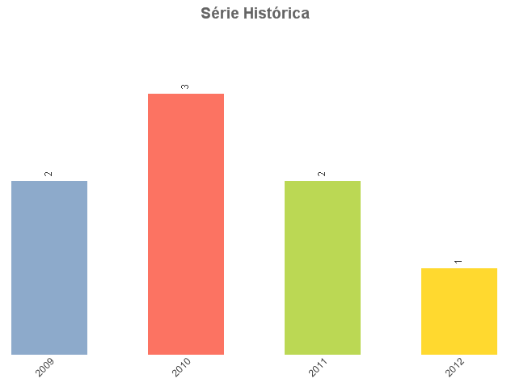

Em 2011 foram 2 óbitos, em 2012 ocorreu 1 óbito e nos anos de 2013, 2014 e 2015, não ocorreram óbitos.
Observa-se, ainda, que 2012, foi primeiro lugar em óbito infantil, seguido de um óbito em 2011 e nenhum nos anos de 2014 e 2015.

1.2.3 Capacidade instalada x oferta e cobertura de ações e serviços

- Atenção Primária

O município de Itaara/RS conta com os seguintes pontos na Atenção Básica:
- 1 Unidade Básica de Saúde (UBS)/Policlínica;
- Programa Agentes Comunitários em Saúde (ACS);
- Programa Mais Médicos Cubanos;
Itaara contempla uma Unidade Básica de Saúde na Atenção Primaria que conta com Policlínica (Ginecologia, Pediatria, Psiquiatria, Psicologia, Clinica geral e Enfermagem) mantidas por meio da compra de produtos (consultas e pareceres) pelo Consórcio Intermunicipal da Região Centro (CIR), estes justificados pela ausência do profissional concursado. Ainda, conta com os serviços de vigilância em Saúde (VISA), ou seja, ambiental, epidemiológica e na saúde do trabalhador e com os Programas: Mais Médicos Cubanos e o de Agente Comunitário em Saúde (ACS) em sistema de territórialização para Estratégia de Saúde da Família (ESF).
O município de Itaara possui população para cálculo de PAB-Fixo (Faixa 1 - 28,00 per capita) de 5.357 habitantes, corresponde a R$ 11.844,00 de repasse mensal. Apresenta cobertura de Atenção Básica de 34,28%, considerando Estratégia Saúde da Família com cobertura de 0,00 %.

Gráfico 2 - Cobertura populacional estimada pelas equipes básicas de Saúde Bucal
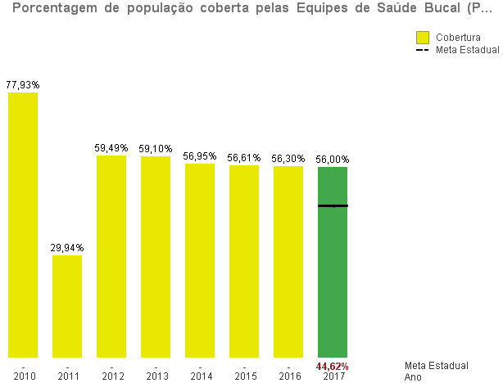

Indicadores de Risco/ Prevenção/Proteção
1-Hanseníase
Desde ao no de 2010 o município não apresenta nenhum caso.

Não há registros de casos de Hanseníase no município de Itaara, após essa data.

2- Tuberculose

Gráfico 3 - Proporção de cura de casos novos de tuberculose pulmonar
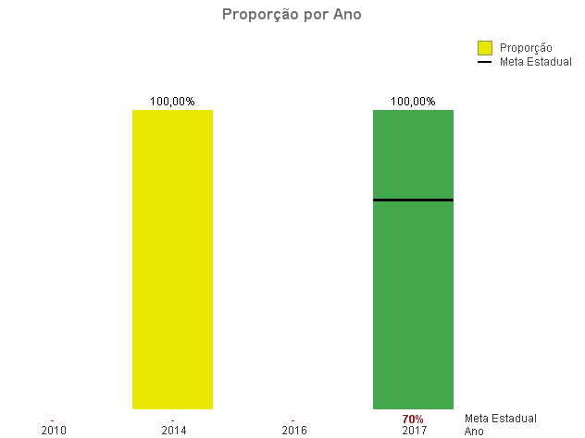

No ano de 2017, houveram 2 casos de tuberculose pulmonar diagnosticados, sendo ambos curados.

Gráfico 4 - Cobertura de acompanhamento das condicionalidades de Saúde do Programa Bolsa Família
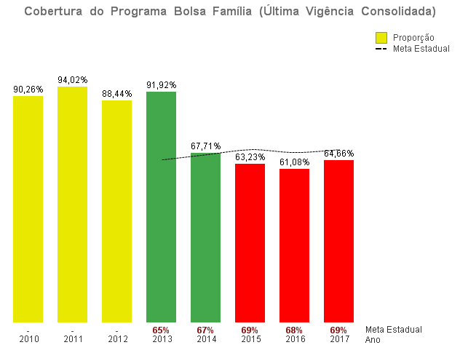
O município desde 2014 mantem a cobertura em torno 67 a 69 % do programa.
Gráfico 5 - Proporção de internações por condições sensíveis à Atenção Básica - Icsab
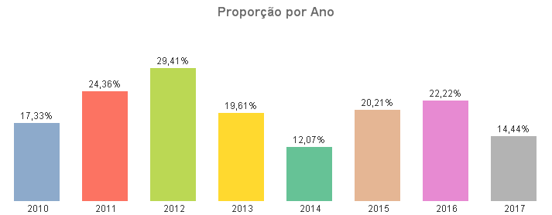

Observa-se que o ano de 2012 apresentou o mais elevado índice na proporção de internações por condições sensíveis a atenção básica, e o menor índice em 2014, aumentando em 2015 e 2016, já em 2017 apresentou queda significativa em terceiro e voltando a elevar 2016, atrás ficou 2015, 2010 sendo observado dentre os menores índices o ano de 2017 em 2014.

Teste sífilis gestante
Há registros de testes realizados em percentual crescente de acompanhamento das gestantes no pré natal sendo que e ofertado atualmente a 100% das gestantes em acompanhamento na unidade.

Gráfico 6 - Taxa incidência sífilis gestante
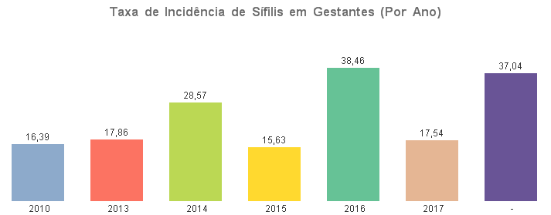

Ano | Nascimentos | Gestantes com sífilis
2014 | 70 | 2
2015 | 64 | 1
2016 | 52 | 2
2017 | 57 | 1

De 70 nascimentos em 2014 duas gestantes foram diagnosticadas com sífilis.

Gráfico 7 - Número de casos novos de sífilis congênita em menores de 1 ano de idade
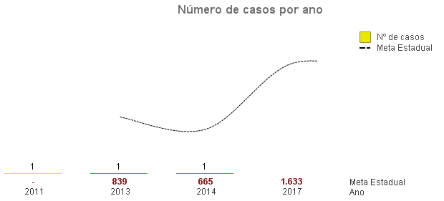

Gráfico 8 - Proporção de parto normal no SUS e na saúde suplementar
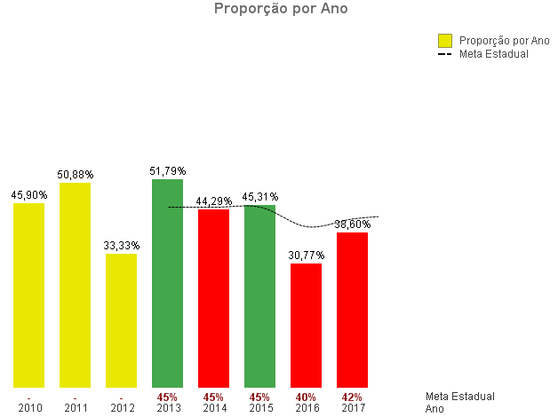

Gráfico 9 - Proporção de gravidez na adolescência entre as faixas etárias 10 a 19 anos
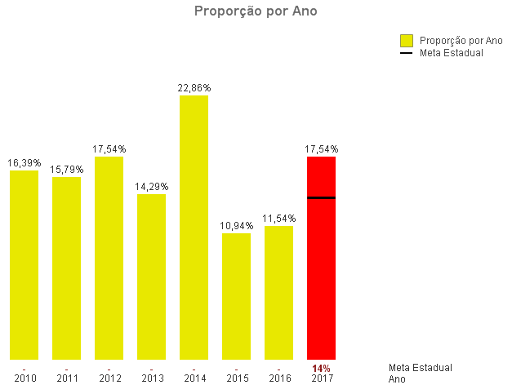

Gráfico 10 - Proporção de nascidos vivos com baixo peso ao nascer
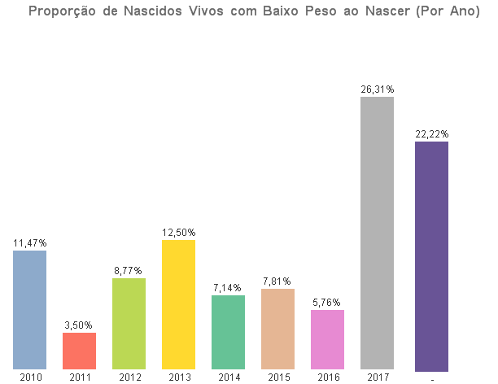

No ano de 2015, dos 64 nascimentos, 5 nasceram com baixo peso. No ano de 2016, dos 52 nascimentos, 2 nasceram com baixo peso. No ano de 2017, dos 57 nascidos vivos, 15 apresentaram baixo peso, o que representa um aumento significativo.
Gráfico 11 - Proporção de nascidos vivos de mães com sete ou mais consultas de pré-natal
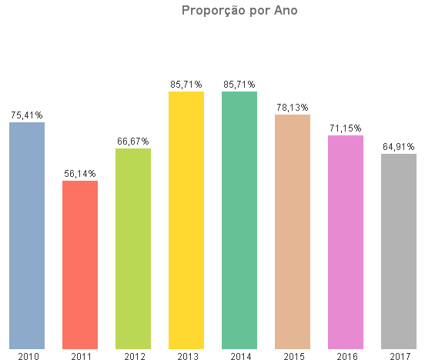

Em 2015, dos 64 nascimentos, 50 nasceram com sete ou mais consultas de pré-natal. Em 2016, dos 52 nascimentos, 37 nasceram com sete ou mais consultas de pré-natal. Em 2017, dos 57 nascimentos, 37 nasceram com sete ou mais consultas de pré-natal. Em todos os anos a cobertura é mutável.

Gráfico 12 - Razão de exames citopatológicos do colo do útero em mulheres de 25 a 64 anos e a população da mesma faixa etária
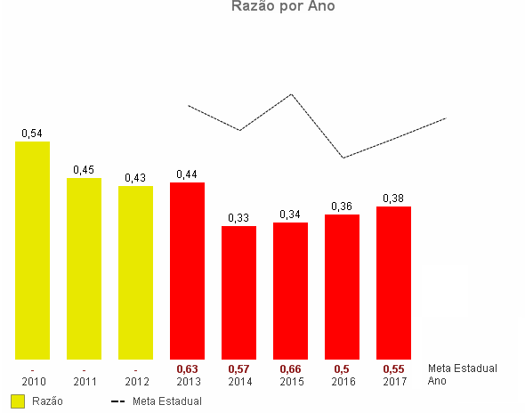

Gráfico 13 - Razão de exames de mamografia de rastreamento realizados em mulheres de 50 a 69 anos e população da mesma faixa etária
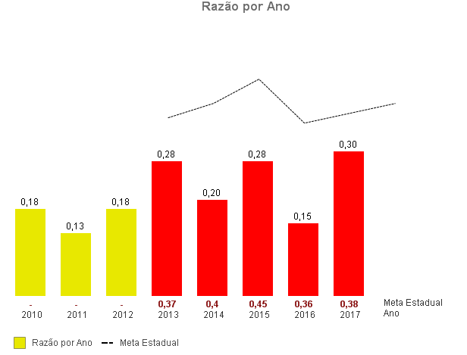

- Planificação da Atenção Primária em Saúde

A Atenção Primária à Saúde (APS), organizada e exercendo o seu papel resolutivo como coordenadora do cuidado dos usuários, no território de sua responsabilidade, é fundamental para a conformação de Redes de Atenção à Saúde (RAS). Para alcançar este objetivo, o Conselho Nacional de Secretarias de Saúde (CONASS) e Secretaria Estadual de Saúde SES/RS firmaram parceria, em junho/2015, para dar início às Oficinas de Planificação da Atenção Primária no RS, experiência que já se mostrou exitosa em estados como Paraná, Minas Gerais, São Paulo e Ceará.
De acordo com o CONASS, para o alcance dos objetivos constitucionais do Sistema Único de Saúde (SUS), no que se refere à equidade e universalidade e para a melhoria dos indicadores de saúde da população brasileira, a APS tornou-se o foco da Planificação (BRASIL, 2011). A APS pode ser definida como, um conjunto de intervenções de saúde no âmbito individual e coletivo que envolve: promoção, prevenção, diagnóstico, tratamento e reabilitação. É representante do centro de comunicação das RAS (BRASIL, 2011).
A RAS caracteriza-se pela formação de relações horizontais entre os pontos de atenção, formadas pelas necessidades populacionais de cada espaço regional singular, que objetiva promover a integração sistêmica, de ações e serviços de saúde com provisão de atenção contínua, integral, de qualidade, responsável e humanizada (BRASIL, 2010). São fundamentos da APS dentro das RAS: ser a modalidade de atenção e de serviço de saúde com o mais elevado grau de descentralização; identificar riscos, necessidades e demandas de saúde; elaborar, acompanhar e gerir projetos terapêuticos singulares, bem como acompanhar e organizar o fluxo dos usuários entre os pontos de atenção das RAS (MENDES, 2011).
A Atenção Primária a Saúde (APS), no município de Itaara/RS, atualmente passa por um processo de transformação, melhoria e qualificação, que por meio da Planificação da Atenção Primária à Saúde (re)discute os processos de trabalho visando a melhoria ao acesso, propondo um atendimento de saúde equânime e universal a toda a população, através da mudança do modelo assistencial e, igualmente, proporcionando a qualificação dos profissionais de saúde para melhor atender a população.
A implantação e consolidação da proposta de Planificação da APS no município representa uma oportunidade de transformação da assistência na Rede de Atenção à Saúde (RAS). Essa é uma proposta que oferece aos municípios, e suas equipes de saúde, novos modos de organização e qualificação dos serviços ofertados à população.
Sabemos que a efetivação das mudanças macroestruturais disparadas pela Planificação é um processo lento, que requer esforços contínuos. No entanto, as atividades já realizadas demonstram avanços no que se refere a reorganização dos processos de trabalho nas unidades, garantindo melhoria no acesso dos usuários aos serviços e o planejamento da atenção pautado nas necessidades locais. Essas mudanças poderão impactar positivamente nos indicadores de saúde e no fortalecimento da saúde no município.
No âmbito do município de Itaara, a continuidade desse processo contará com o apoio dos tutores (que trabalham diretamente com as equipes de APS na implementação das mudanças na unidade), de uma equipe de apoio aos tutores (acompanham andamento das atividades), além do suporte e supervisão de facilitadores do CONASS, de profissionais da 4ª CRS.
As atividades de tutoria visam complementar as oficinas de planificação com um modelo de melhoria voltado para a organização dos macro e microprocessos da APS por meio de gerenciamento de processos e com a utilização de uma concepção educacional diferenciada. A tutoria teve sua fase inicial de implantação em unidades laboratório, que foi, em um primeiro momento, a ESF SERRANO.
Os avanços desencadeados pela Planificação da APS também precisam estar atrelados a investimentos de melhorias estruturais na Rede de Saúde de Itaara, sendo imprescindível a ampliação da cobertura de ESF, de completar e expandir o quadro de trabalhadores, devido às fragilidades estruturais atuais na APS do município, com a necessidade de aumentar a cobertura populacional para que se atenda às necessidades de saúde e especificidades das regiões de saúde municipais.
A experiência da planificação da atenção à saúde mostra que o ideal seria aprimorar a estrutura e modificar os processos conjuntamente com trabalhadores e comunidade, assegurando assim, o controle social. O trabalho da equipe com usuários estimula o vínculo e a responsabilização por ambas as partes.
As oficinas acontecerão entre os meses de abril a outubro de 2018, com sequencia da tutoria

1.3 Vigilância em Saúde

A Vigilância em Saúde foi criada com o objetivo de agregar as áreas de vigilância sanitária, vigilância epidemiológica, vigilância ambiental e vigilância em saúde do trabalhador, tendo como objetivo a promoção, proteção e recuperação da saúde e com a finalidade de recomendar e adotar as medidas de prevenção e controle das doenças e agravos.
A vigilância em saúde está dividida em quatro áreas de atuação: Vigilância Sanitária; Vigilância Epidemiológica/Imunizações; Vigilância Ambiental e Vigilância em Saúde do Trabalhador. Para tanto, conta com um Vigilante em Saúde e quatro agentes de endemia. Destaca-se que o Serviço de Vigilância em Saúde – VISA, da 4º Coordenadoria Regional de Saúde, oferece o apoio necessário. Itaara aderiu ao Programa de Simulideos (borrachudo) o qual objetiva controlar a proliferação dos mosquitos.
Nesse sentido, Itaara também entrou na lista de Municípios Infestado pelo aedes aegypti e, por orientação da VISA 4º CRS, foi criado um Comitê Municipal Intersetorial (Saúde, Educação, Agricultura e Meio Ambiente, Obras e Planejamento) com encontros semanais para a implementação e avaliação das ações desenvolvidas pela VISA-Itaara e parceiros/colaboradores (EMATER, CORSAN, LIDERANÇAS COMUNITARIAS, GRUPOS DE ESCOTEIROS, ESCOLAS MUNICIPAIS e ESTADUAIS).

1.3.1 Vigilância Sanitária

Gráfico 14 - Percentual de ações que o município realiza dos seis grupos de ações de Vigilância Sanitária consideradas necessárias a todos os municípios no ano
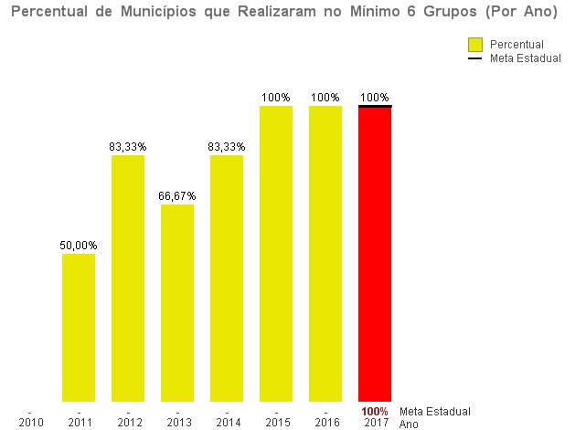

1.3.2 Vigilância Epidemiológica

Gráfico 15 - Proporção de vacinas selecionadas do calendário nacional de vacinação para crianças menores de 2 anos de idade
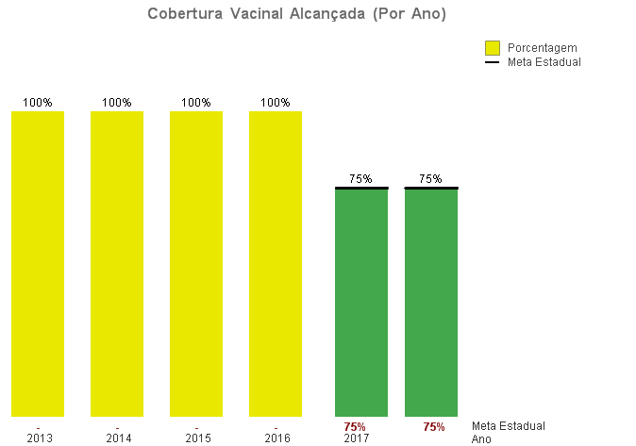

1.3.3 Vigilância Ambiental

Gráfico 16 - Proporção de análises realizadas em amostras de água para consumo humano quanto aos parâmetros coliformes totais, cloro residual livre e turbidez
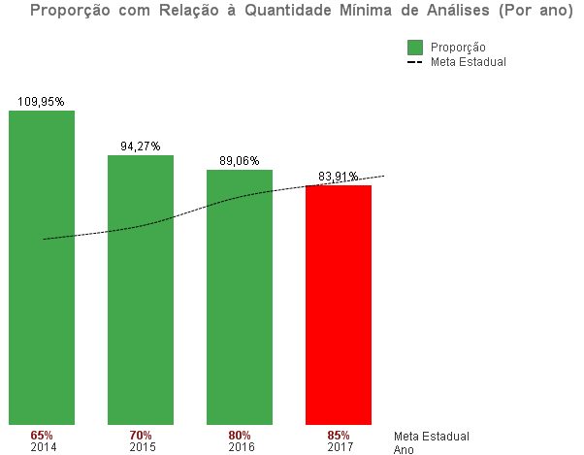

Gráfico 17 - Número de Ciclos que atingiram mínimo de 80% de cobertura de imóveis visitados para controle vetorial de dengue - Município
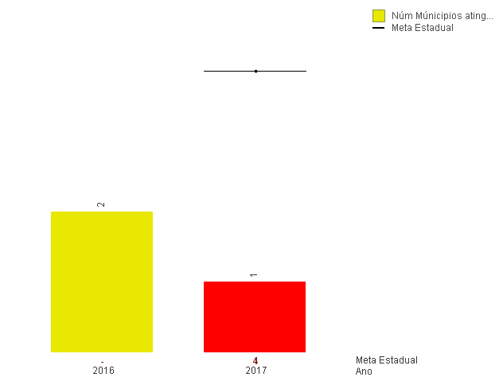

1.3.4 Vigilância em Saúde do Trabalhador

Gráfico 18 - Proporção de preenchimento do campo "ocupação" nas notificações de agravos relacionados ao trabalho
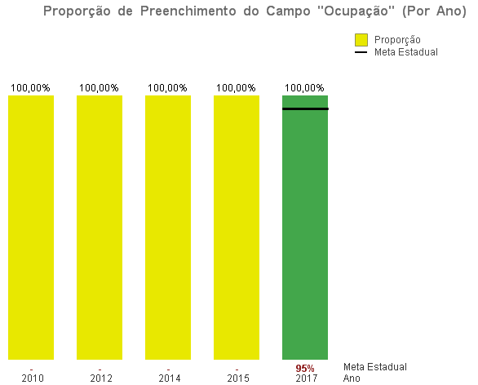

Não há registros de óbitos por acidente de trabalho no município de Itaara

Gráfico 19 - Taxa de Notificações de Agravos relacionados ao trabalho
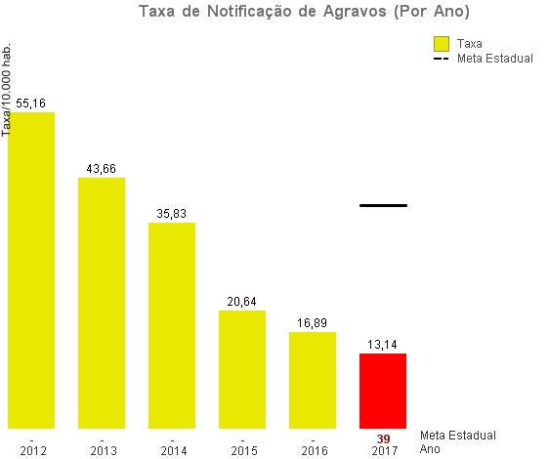
No ano de 2015 foram registradas no município de Itaara 11 notificações; no ano de 2016 foram 9 notificações e, em 2017, foram 7 notificações de agravos.

1.4 Atenção Psicossocial

Apresenta o conceito que institui a Rede de Atenção Psicossocial para pessoas com sofrimento ou transtorno mental e com necessidades decorrentes do uso de crack, álcool e outras drogas, no âmbito do SUS. O Município de Itaara, considerando seu quantitativo populacional, não contempla a rede no âmbito do SUS, conforme Portaria 3.088/2011. Assim, reconhecendo as necessidades locais estão sendo avaliadas possibilidades no âmbito Municipal para que a rede possível seja confeccionada em respeito a Política Nacional de Saúde Mental, regulada na Lei 10.2016 de 6 de abril de 2001, a qual dispõe sobre a proteção e os direitos das pessoas portadoras de transtornos mentais e propõe o modelo assistencial em saúde mental. Salienta-se que Itaara apresenta um alto índice de óbitos, causados por suicídio com a taxa media de 18,77% ( Fonte BI público Secretaria de Saúde do estado).

Quadro 10 – Atenção psicossocial atual
Atenção psicossocial atual
Atenção Básica/policlínica | Formada pelas Estratégias de Saúde da Família (ESF); Unidades Básicas de Saúde (UBS) e Equipes de Agente Comunitário de Saúde (EACS). Psiquiatra e Psicologia;
CRAS | Programas de Inclusão e Assistência ao desenvolvimento social e econômico;
Assistência Social | Visitas domiciliares e pareceres sociais da realidade apresentada e vivida com possíveis encaminhamentos;

- Total de suicídio

Gráfico 20 – Total de suicídios por ano
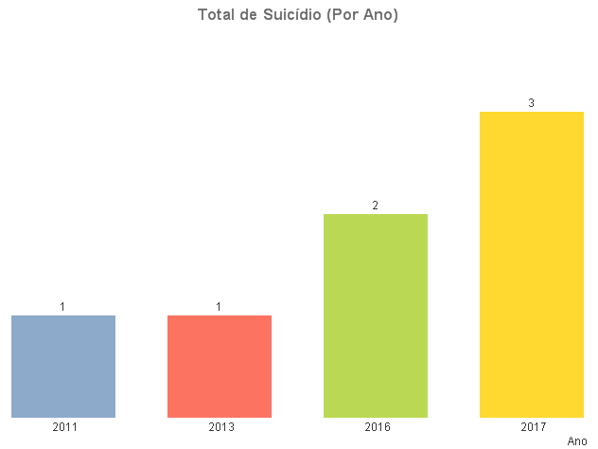
Constata-se que 2017 apresenta o mais elevado índice de suicídio, em segundo lugar 2016, com empate em 2011 e 2013.

- Prevenção das Violências e Promoção da Saúde e Cultura da Paz (ACS-GIRAFA)

A violência, conforme a Organização Mundial da Saúde – OMS, é definida como sendo “o uso intencional da força física, ou do poder, real ou ameaça, contra si próprio, contra outra pessoa, ou contra um grupo, ou uma comunidade que resulte ou possa resultar em lesão, morte, dano psicológico, deficiência de desenvolvimento ou privação” (2002).
O símbolo da comunicação não violenta respeita as regras das praticas restaurativas, onde quem esta de posse do objeto tem o poder da fala e os demais o poder da escuta, o objeto não volta, ele segue dando o poder da fala a todos, podendo haver nova rodada se necessário. O guia de praticas restaurativas sugere a girafa que tem o coração maior que dos humanos dentre outros como “objeto da palavra”.
O mundo exige ações relacionadas a essa temática que vem sendo banalizada pela cultura popular. A partir da realidade apresentada, faz-se necessário buscar subsídios que compreendam uma política de prevenção e promoção a caminho de uma cultura de PAZ. Para tanto, desencadear os processos de notificação nos serviços de saúde pode ser um caminho, com vistas a:
- conhecer a magnitude dos principais tipos de violência;
- conhecer o perfil das vítimas e dos autores das agressões;
- caracterizar as lesões de maior ou menor gravidade;
- dimensionar a demanda de atendimento de urgência;
- revelar a violência doméstica, silenciada e camuflada nos lares;
- reduzir morbimortalidade por acidentes e violência;
- promover a saúde e a cultura da paz.

Desse último item, cabe salientar que, após curso em práticas restaurativas pelo Ministério Público, as ACS desenvolvem a prática do uso do objeto da palavra, ou seja, é repassado o objeto de pano (girafa gigi) a cada participante que desejar usar a palavra, impedindo o atravessamento da palavra, evitando possíveis conflitos. Devido ao bom resultado, esta prática tem se estendida aos mais diversos locais de manifestação da palavra, contribuindo para o melhor andamento nas reuniões de trabalho.

1.4.1 Redes de Atenção à Saúde de Doenças e Agravos Não-Transmissíveis – (DANTs)

As doenças crônicas não transmissíveis (DCNT) são as principais causas de mortes no mundo e têm gerado elevado número de mortes prematuras, perda de qualidade de vida com alto grau de limitação nas atividades de trabalho e de lazer, além de impactos econômicos para as famílias, comunidades e a sociedade em geral, agravando as iniquidades e aumentando a pobreza (MS, 2011)

Gráfico 21 - Taxa de mortalidade prematura (de 30 a 69 anos) pelo conjunto das quatro principais doenças crônicas não transmissíveis (DCNT - doenças do aparelho circulatório, câncer, diabetes e doenças respiratórias crônicas)

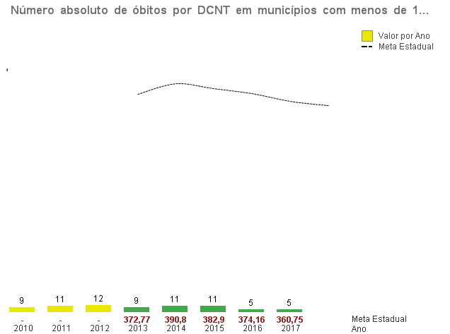

No gráfico acima, observa-se que, no ano de 2016, houve uma redução significativa no número de mortes, redução que se manteve no ano seguinte.
O município de Itaara vem acompanhando os indicadores e as normativas que o Ministério da Saúde tem desencadeando para está rede de cuidado. Dentre os eixos estão sendo trabalhados em rede: Vigilância de acidentes e Violência (Violência doméstica, sexual e outras violências), Vigilância das Neoplasias, Doenças Cardiovasculares e atividades de promoção (alimentação saudável, controle do tabagisno e incentivo atividade física).
As atividades que englobam esta rede de cuidado são desencadeadas pela atenção primária de Saúde, sendo a porta de entrada para prevenção e promoção de saúde, diagnóstico, tratamento e encaminhamentos especializados para outros pontos de rede.
O município de Itaara desencadeia ações através da atenção básica, principalmente referente ao monitoramento de diabetes e hipertensos, também possui a política do tabagismo.
Está sendo realizado um diagnóstico das atividades e ações realizadas nas UBS/ESF que envolvem promoção e prevenção das DCNTs.

1.4.2 Atenção Secundária e Terciária

A atenção especializada de atendimento de média ou alta complexidade é feita a regulação junto ao Hospital Universitário (HUSM) e Unidade de Pronto Atendimento (UPA) na Casa de Saúde, ambos no Município vizinho de Santa Maria a 16km de Itaara. O município conta também com Laboratório de Análises Clinicas contratualizado pela 4ª CRS.
Além destes, conta também com Serviços Privados e Conveniados, de complexidade secundaria e terciária.
Faz-se relevante destacar a peculiaridade geográfica do Município de Itaara, em que o Município é atravessado por uma BR (rodovia federal), a qual gera, por vezes, acidentes graves, exigindo da UBS Itaara o resgate devido a proximidade com a BR. No entanto, cabe destacar a ausência do serviço de urgência e emergência neste Município, o que passa a exigir possibilidades como o Serviço de Atendimento Móvel de Urgência- SAMU.
A central médica das urgências, localizada em Porto Alegre – RS, é parte integrante do SAMU 192, que no presente momento é responsabilidade do Estado, sendo vinculado ao número de habitantes do município.
No âmbito da saúde mental, o município de Itaara é deficitário, levando em conta o seu quantitativo populacional. No entanto, a realidade mostra a necessidade de melhoria desse serviço em razão do alto índice de depressão e suicídio. Nesse sentido, está em tratativas com a Coordenadoria da Saúde Mental da 4ª Coordenadoria, a criação de um Núcleo de Atenção Social às Famílias (NASF), agregando os nós da RAS. O NASF é uma equipe composta por profissionais de diferentes áreas de conhecimento, que devem atuar de maneira integrada e apoiando os profissionais das Equipes Saúde da Família, das Equipes de Atenção Básica para populações específicas, compartilhando as práticas e saberes em saúde nos territórios sob responsabilidade destas equipes. São serviços que trabalham pela reinserção social de familiares e dos usuários, bem como, da reinserção no mundo do trabalho por meio de ações comunitárias.
A Lei n. 10.216/2001, propõe suporte hospitalar através de internações de curta duração em situações assistenciais que evidenciarem indicativos de ocorrência de comorbidades de ordem clínica e/ou psíquica, acolhendo os pacientes em regime de curta permanência. Ainda pela Portaria 3.088/2011, é um dos pontos da Atenção Hospitalar na RAPS, as enfermarias especializadas em Hospital Geral, bem como os Hospitais de Referência para Atenção às pessoas com sofrimento ou transtorno mental e com necessidades decorrentes do uso de crack, álcool e outras drogas. Desta forma, e por não contar com este equipamento, o município de Itaara busca estes serviços na região de abrangência da 4ª Coordenadoria Regional de Saúde, ou seja:
- Hospital Casa de Saúde – Unidade Madre Madalena (Santa Maria/RS);
- Hospital Universitário de Santa Maria – Unidade Paulo Guedes (Santa Maria/RS);
- Hospital Santo Antônio (São Francisco de Assis/RS);
- Hospital de Caridade de Santiago (Santiago/RS);
- Instituto de Saúde e Educação Vida – ISEV (Cacequi/RS);
- Hospital Nossa Senhora da Piedade (Nova Palma/RS).
Grande parte dos atendimentos de nível secundário e terciário ocorrem no município de Santa Maria, nos Hospitais Casa de Saúde (partos a termos de gestantes de risco habitual, internações em saúde mental, alguns tipos de cirúrgia, etc) e Hospital Universitário - pré-natal e partos de alto risco, além de atendimentos oncológicos, cirúrgia e demais clínicas especializadas, conforme contratualização com o município. As mulheres vítimas de violência sexual também são encaminhadas ao serviço de referência no HUSM.
De acordo com a regulação feita pela Coordenadoria Regional de Saúde, os munícipes de Itaara podem ser encaminhados para procedimentos em outros municípios do Estado.
O Município de Itaara passa por uma transformação na Gestão em Saúde, reconhecendo que a Atenção Primaria seu potencial de Assistência passa por um movimento que pretende passar de um modelo curativo/medicamentoso e focar em uma Atenção Primaria qualificada. Aderir a proposta de Planificação da Atenção Primaria pela 4º CRS tem oportunizado essa qualificação. A Qualidade de Vida (QV) é uma prioridade.

1.5 Gestão de saúde

A Resolução n. 555/12 – CIB/RS altera a configuração de Regiões de Saúde no Rio Grande do Sul e institui as Comissões Intergestores Regionais (CIR). O Município está inserido na 1ª Região de Saúde, a qual pertence a 4ª Coordenadoria Regional de Saúde – 4ª CRS, sendo esse polo de 21 municípios.
De acordo com a NOB 96, Itaara está na Gestão correspondente a plena da Atenção Básica.
Considerando que os sistemas vivos são redes em todos os níveis, a complexidade em saúde pode ser vista como sistemas vivos que interagem como redes com outros sistemas. Ou seja, são redes dentro de outras redes, formando uma “hierarquia” da natureza, na qual não há “acima” ou “abaixo” (CAPRA, 2012).
Dessa forma, e partir da percepção de um modelo curativo e assistencialista que responde a exigência popular/cultural atual, buscou-se meios de responsabilizar também a comunidade pelo cuidado de si, ou seja, pela auto-gestão da sua saúde. Dessa forma, a formação de rede de Atenção a Saúde (RAS) se apresenta adequada para este momento, de mudança de modelo de gestão em saúde no Município de Itaara sob o olhar sistêmico.
Nessa intenção, salienta-se a inauguração, da Estratégia de Saúde da Família (ESF) como laboratório da Planificação da Atenção Primaria a Saúde pela CRS, para a mudança de atitude de dominação e controle da natureza para comportamento cooperativo e de não violência. Assim, a adesão em 22/02/2018 pela Planificação vai contribuir também na transição da Unidade Básica Central para esse novo modelo.

1.5.1 Estrutura organizacional e recursos humanos

A Secretaria Municipal de Saúde de Itaara foi criada em 28 de setembro de 1998 pela Lei Municipal n. 124, e sua missão é atender a Política de Saúde Municipal, dentro dos Princípios do Sistema Único de Saúde (SUS), objetivando o atendimento às suas demandas, à prevenção de doenças e agravos e à melhoria da qualidade de vida da população Itaarense. Seus serviços de saúde são descritos a seguir:

Figura 1 – Organograma dos serviços de saúde oferecidos pela Secretaria Municipal de Saúde de Itaara, RS.

- Unidade Básica de Saúde: Clinica Médica, Enfermagem
- Policlínica: Psiquiatria; Psicologia; Pediatria; Ginecologia;
- Exames: Electrocardiograma; Coleta de preventivo e testes rápidos
- Estratégias de Saúde da Família (ESF), Uma anexada a UBS Central e a outra na localidade do Serrano II. Ambas orientadas pelo processo de Planificação da Atenção Primaria pela 4º CRS na aproximação as famílias de Itaara, contando com Agentes Comunitárias de Saúde.

No Município são realizados, anualmente, um considerável número de procedimentos ambulatoriais, consultas básicas e consultas especializadas. Apesar desse considerável número de procedimentos, reconhece-se que com a implantação das ESF, será possível atender a demanda do Município.
O Município de Itaara não possui hospital, desse modo, tem como referência vinculada na rede do SUS, o hospital Universitário de Santa Maria (HUSM) e o Hospital Casa de Saúde de Santa Maria.
Atualmente, em fase de reestruturação da Rede de Referencia com vinculação a Unidade de Pronto Atendimento Regional-UPA, no Município de Santa Maria.
Estruturação das ESFs e UBS Itaara.

Equipes: 2 clínicos geral; 04 técnicos enfermagem 02 odontólogos; 02 enfermeiras; 01 pediatra; 01 psicólogo; 01 psiquiatra; 02 farmacêuticos; 06 motoristas; 02 agentes de vigilância em saúde; 04 agentes comunitários de saúde 01 Agente administrativo; 01 Chefe de setor; 04 agentes de endemia; Diretor e Secretario de saúde.

Apoio: 02 ambulâncias; 01 micro ônibus; 02 veículos de 7 lugares; 01 veiculo fiat uno; 01 veiculo celta; 01 veiculo ônix.

- Farmácia Municipal
A Farmácia Municipal funciona anexa a Unidade de saúde central. Com horário de funcionamento de segunda a sexta feira das 08 às 20h, sendo dispensados medicamentos da Relação Nacional de Medicamentos Essenciais Básicos, bem como, medicamentos especiais oriundos da Secretaria Estadual de Saúde. Sendo de responsabilidade de dois Farmacêuticos.

- Setor de Agendamento
O Setor de Agendamento funciona Anexo a Unidade Básica de Saúde, onde concentra todos os encaminhamentos de referências especializadas, exames, transportes entre outras demandas.
As demandas são referenciadas as Serviço Único de Saúde (SUS) referenciado através de sua Pactuação para o SISREG (Regulado pela 4ª Coordenadoria Regional de Saúde) ou GERCON (Regulado pela Secretaria Estadual de Saúde em POA).
Integram a Complementação Prestadores Privados, Consórcio Intermunicipal de Saúde-CIS e Clinicas Tercerizadas no Município, como Fisioterapia e Radiologia Odontologica.

1.5.1.1 Aprovação pelo Conselho Municipal de Saúde em Ata de numero 06 de 2018.

1.5.1.2 Homologação pelo Prefeito;

1.5.1.3 – Motivo da vacância de cargos: ultimo concurso público em 2008;
Fonte: Recursos humanos Secretaria de Município da Saúde.

1.5.2 Financiamento do SUS

O financiamento do Sistema Único de Saúde (SUS) engloba o aporte de recursos das três esferas de governo, federal, estadual e municipal, conforme determina a Constituição Federal de 1988, com vista à realização das Ações e Serviços Públicos de Saúde.
A Lei Complementar n. 141/2012 regulamenta o § 3º do art. 198º da Constituição Federal para dispor sobre os valores mínimos a serem aplicados anualmente nas despesas com saúde nas três esferas de governo, bem como, estabelece as normas de fiscalização, avaliação e controle. Essa lei trouxe definições importantes do que são gastos com saúde para fins de apuração da aplicação dos recursos mínimos estabelecidos na lei. Municípios devem aplicar 15% de suas receitas.
A Lei Complementar n. 141/2012 trouxe importantes mudanças no tocante ao mecanismo de controle, uma vez que, além do Tribunal de Contas e do Sistema Nacional de Auditoria, foi incluído, como entidade que deve exercer controle sobre as contas do Município, o Conselho de Saúde, munido agora do poder de rejeitar as contas apresentadas.
O Fundo Municipal de Saúde de Itaara foi criado pela Lei Municipal n. 53 de 1997, pois a existência de fundos especiais com a finalidade de gerir os recursos financeiros destinados a ações e serviços de saúde nas três esferas de governo, é determinada pelas leis brasileiras desde 1990. A Emenda Constitucional n. 29/2000, regulamentada pela Lei Complementar 141/2012, define a aplicação de recursos destinados às ações e serviços públicos de saúde por meio de fundo de saúde, o que implicou na institucionalização e organização do Fundo Municipal de Saúde para administrar esses recursos, dando cumprimento, inclusive, ao imperativo constitucional. Cabe destacar o período de transição no reordenamento dos blocos de financiamento do SUS que passam por dois blocos, financiamento e custeio.
A seguir tem-se a série histórica da despesa com ações e serviços públicos de saúde na receita líquida de impostos e transferências do município:

HISTÓRICO DE DESPESAS E RECEITAS DA SAÚDE

ANO | RECEITA | DESPESAS
2013 | R$ 1.985.102,49 | R$ 1.973.979,48
2014 | R$ 2.278.116,25 | R$ 2.546.540,51
2015 | R$ 2.340.115,92 | R$ 2.367.587,49
2016 | R$ 2.987.153,57 | R$ 3.073.279,83

1.5.3 Participação social

O Conselho Municipal de Saúde (CMS) foi criado em 1997 pela lei municipal de n. 53, composto por Órgãos Governamentais, Instituições Prestadoras de Serviços de Saúde e Representações dos Trabalhadores de Saúde, assim distribuídos:
a) 25 % dos assentos serão utilizados por Órgãos Governamentais e por Instituições Prestadoras de Serviços de Saúde e;
b) 25 % dos assentos serão utilizados por Entidades ou Grupos Organizados de Trabalhadores de Saúde. Outros 50% dos assentos será composto por Entidades Representativas ou Grupos Organizados de Usuários do SUS, como: Associações de Portadores de Patologias; Associações de Portadores de Deficiências; Movimentos Sociais e Populares Organizados; Entidades de Aposentados e Pensionistas; Sindicatos; Centrais Sindicais; Confederações e Federações de trabalhadores urbanos e rurais, exceto aqueles de categorias específicas de trabalhadores de saúde; Entidades do movimento estudantil; Entidades de defesa do consumidor; Associações de moradores; Conselhos Locais de Saúde; Entidades ambientalistas; Organizações religiosas, dentre outras organizações.

II – DIRETRIZES, OBJETIVOS, METAS E INDICADORES

DIRETRIZ 1 – Fortalecer e ampliar a Atenção Primária em Saúde como ordenadora das redes e coordenadora do cuidado.

Objetivo: Efetivar a atenção básica como espaço prioritário de organização do SUS, estabelecendo a rede de atenção a saúde, definição de fluxos e construindo as linhas de cuidado integral.
Quadro 11 – Atenção básica – Fluxos e linhas de cuidado integral
Meta | Indicador
Implantar 2 equipes de ESF | Número de equipes implantadas
Implantar a planificação da atenção primária em 100% das equipes de ESF | Número de ESF com processo de planificação
Implantar acolhimento com classificação de risco em 100% das unidades de saúde | Número de unidade com protocolo implantado
Implantar o protocolo de pré-natal em 100% das unidades de saúde | Percentual de unidades com protocolo implantado
Reduzir a taxa de mortalidade prematura de 5 para 4 | Taxa de mortalidade prematura (de 30 a 69 anos) pelo conjunto das quatro principais doenças crônicas não transmissíveis (DCNT - doenças do aparelho circulatório, câncer, diabetes e doenças respiratórias crônicas)
Aumentar a cobertura de acompanhamento das condicionalidades do bolsa família de 64,66 para 75 | Cobertura de acompanhamento das condicionalidades de Saúde do Programa Bolsa Família
Realizar testes rápido de sífilis em 100% das gestantes atendidas na rede básica de saúde | Percentual de gestante que realizaram o teste de sífilis.
Acompanhar 100% dos casos de sífilis notificados em gestantes | Percentual de gestantes com sífilis acompanhadas
Buscar zerar os casos de sífilis congênita | Número de casos de sífilis congênita
Aumentar a razão de exames citopatológicos do colo do útero de 0,38 para 0,40 | Razão de exames citopatológicos do colo do útero em mulheres de 25 a 64 anos e a população da mesma faixa etária
Aumentar a razão de exames de mamografia de 0,25 para 0,31 | Razão de exames de mamografia de rastreamento realizados em mulheres de 50 a 69 anos e população da mesma faixa etária
Reduzir a proporção de nascidos vivos com baixo peso ao nascer de 26,41 para 18,37. | Proporção de nascidos vivos com baixo peso ao nascer
Reduzir a proporção de parto normal no SUS e na saúde suplementar de 29,41para 41,17 | Proporção de parto normal no SUS e na saúde suplementar
Aumentar a proporção de nascidos vivos de mães com sete ou mais consultas de pré-natal de 64,91 para 70 | Proporção de nascidos vivos de mães com sete ou mais consultas de pré-natal
Realizar o diagnóstico situacional da saúde mental no município | Número de usuários avaliados no serviço
Implantar a política de saúde mental no município | Implantação da política
Implantar a política da pessoa idosa no município | Implantação da política
Implantar as Praticas Integrativas e complementares (PICS) | Numero de práticas implantadas
Implantar o REMUME | REMUME implantado
Reduzir para o número de casos de suicídio | Número de casos de suicídio
Implantar o programa da comunicação não violenta, incentivando a cultura da paz: projeto girafa | Numero de reuniões usando o objeto da palavra (girafa)
Reduzir a mortalidade por causas externas de 4 para 0 | Número de mortes por causas externas
Implantar fluxograma de processo de trabalho na farmácia | Número de fluxogramas implantados
Realizar estudo da demanda dos fármacos dispensados | Número de estudos realizados
Promover ações disciplinares e intersetoriais de promoção, prevenção e proteção à saúde nos diversos ciclos de vida, com enfoque nas doenças crônicas não transmissíveis tais como: neoplasias, doenças do aparelho circulatório, doenças aparelho respiratórios, diabetes. | Numero de ações realizadas.  Numero de setores envolvidos

Objetivo: Organizar os processos de trabalho das Vigilâncias em saúde, buscado a integração com a Atenção Básica e ações intersetorias e interdisciplinares, visando qualidade de vida saudável com a diminuição dos fatores de riscos e agravos a saúde da população.

Quadro 12 – Organização dos processos de trabalho das Vigilâncias em saúde
Meta | Indicador
Realizar reuniões de trabalho das Vigilâncias em Saúde | Numero de reuniões realizadas
Realizar reuniões de integração entre Atenção Básica e Vigilância em Saúde | Numero de reuniões realizadas
Realizar atividades com setores afins e comunidade ( reuniões, oficinas, rodas de conversas) com temas específicos : saneamento básico, destino adequado do lixo, vetores , prevenção de acidentes de trabalho, prevenção da violência interpessoal e autoprovocada e cultura da paz, notificações de acidentes de trabalho e violências. | Numero de atividades realizadas  Número de setores envolvidos
Aumentar o numero de notificações de 3 para de violência interpessoal e autoprovacadas | Número de notificações
Aumentar para 6 o número de ciclos que atingiram mínimo de 80% de cobertura de imóveis visitados para controle vetorial de dengue | Número de ciclos que atingiram mínimo de 80% de cobertura de imóveis visitados para controle vetorial de dengue
Aumentar de 83,91% para 100% a proporção de análises realizadas em amostras de água para consumo humano quanto aos parâmetros coliformes totais, cloro residual livre e turbidez. | Número de análises realizadas em amostras de água para consumo humano quanto aos parâmetros coliformes totais, cloro residual livre e turbidez
Aumentar para 100% a proporção de vacinas selecionadas do calendário nacional de vacinação para crianças menores de 2 anos de idade | Número de vacinas selecionadas do calendário nacional de vacinação para crianças menores de 2 anos de idade

DIRETRIZ 2 – Qualificar a estrutura da SMS e a Gestão em Saúde.

OBJETIVO: Estimular processos de gestão de qualidade e ao uso eficiente dos recursos públicos, com acompanhamento sistemático das políticas e dos processos de trabalho, assegurando acesso e serviços resolutivos.

Quadro 13 – Gestão em saúde
Meta | Indicador
Ampliar e reformar uma unidade básica de saúde | Número de unidades reformadas
Realizar a troca do espaço físico da equipe de vigilância em saúde | Mudança realizada por equipe
Criar o cargo de fiscal sanitário | Número de cargos criados
Adquirir um veículo para vigilância em saúde | Número de veículos adquiridos por setor
Adquirir uma ambulância simples | Número de veículos adquiridos
Participar de no mínimo 10 reuniões de CIR – Comissão Intergestora Regional | Número de participações em reuniões
Participar de no mínimo 10 reuniões de AMCentro | Número de participações em reuniões
Realizar 6 reuniões anuais intersetoriais entre as secretarias saúde, assistência e educação | Número de reuniões realizadas
Implantar um fluxo de referencia e contra referencia | Número de fluxos de referencia e contra referencia implantados
Realizar 1 reunião anual com a secretaria da fazenda para estabelecer os prazos legais que devem ser cumpridos nos encaminhamentos dos instrumentos de gestão, conforme legislação vigente. | Reunião realizada
 | .
Realizar no mínimo 10 reuniões mensais com todos servidores da saúde | Número de reuniões realizadas
Implantação da CIPA – Comissão Interna de Prevenção de acidentes | CIPA implantada
Realizar parcerias e convênios com Instituições de ensino para campo de estagio curricular das profissões da área de saúde do município. | Parcerias e Convênios firmados
Formalizar o convênio com a UPA (Qual UPA) | Formalização do convenio
Envolver a secretaria de saúde em no mínimo 3 ações intersetoriais do município | Número de ações realizadas

DIRETRIZ: Fortalecer os processos de Educação Permanente em Saúde e Participação Social no SUS.

Objetivo: Desenvolver estratégias sistematizadas para fortalecer as ações dos eixos norteadores de Educação Permanente em Saúde e a participação social no SUS.

Quadro 14 – Processos de educação permanente em saúde
Meta | Indicador
Criar núcleo de educação permanente – NUMESC | Criação do NUMESC
Realizar 1 conferência de saúde (Mover para o Controle Social) | Número de conferências realizadas
Realizar 1 campanha nos meios de comunicação estimulando a participação ativa da comunidade no CMS. | Número de campanhas realizadas
Garantir no mínimo 10 reuniões do CMS | Número de atas de reuniões
Implantar o CMS itinerante com no mínimo 8 reuniões | Número de atas de reuniões

III – MONITORAMENTO E AVALIAÇÃO

A Portaria n. 2.135 de 25/09/2013, remodelou o formato dos Planos de Saúde, inserindo a dimensão do processo de monitoramento e avaliação.
Nesse sentido, o município de Itaara utilizará como ferramentas de monitoramento e avaliação a Programação anual e os Relatórios de gestão, sendo o relatório de gestão e um dos instrumentos de gestão que permite ao gestor apresentar os resultados alcançados na PAS e orienta eventuais redirecionamentos que se fazem necessários no Plano Municipal de Saúde.
É a partir dos instrumentos de gestão da saúde que serão controladas e avaliadas as ações, metas alcançadas, acompanhamento do desenvolvimento dos processos de serviços programados a fim de qualificar a atenção a saúde.
Destaca-se o atual processo de reorganização/transformação do modelo de gestão em saúde Municipal, que passa de um modelo assistencial, curativo e medicalizante para uma atenção integral focada na prevenção, promoção e recuperação da saúde, exigindo assim, adequação e atenção, sempre levando em conta, prioritariamente, os princípios do SUS, quais sejam: equidade, universalidade, hierarquização, resolutividade, gratuidade, capacidade gerencial e a efetiva participação dos usuários.

REFERÊNCIAS

1.CAPRA, F. A teia da vida. São Paulo: Cultrix, 2011.

2.Conselho Nacional de Secretários de Saúde. Planificação da Atenção Primária à Saúde nos Estados. Brasília: CONASS, 2011. 436 p. – (CONASS Documenta, 23).

3.Conselho Nacional de Secretários de Saúde. Sistema Único de Saúde: Coleção Para Entender a Gestão do SUS, volume1. Brasília: CONASS, 2011.

4.BRASIL. Constituição Federal de 1988.

5.BRASIL. Decreto nº 7.508, de 28 de junho de 2011. Dispõe sobre a organização do Sistema Único de Saúde (SUS), o planejamento da saúde, a assistência à saúde e a articulação interfederativa.

6.BRASIL. Emenda Constitucional n. 29, de 13 de setembro de 2000. Altera os arts. 34, 35, 156, 160, 167 e 198 da Constituição Federal e acrescenta artigo ao Ato das Disposições Constitucionais Transitórias, para assegurar os recursos mínimos para o financiamento das ações e serviços públicos de saúde.

7.Instituto de Pesquisa Econômica aplicada – IPEA. Fundação João Pinheiro (FJP). Atlas do Desenvolvimento Humano no Brasil e no Índice de Desenvolvimento Humano Municipal, o IDHM.

8.BRASIL. Lei Complemetar n. 141, de 13 de janeiro de 2012. Regulamenta o § 3º do art. 198 da Constituição Federal para dispor sobre os valores mínimos a serem aplicados anualmente pela União, Estados, Distrito Federal e Municípios em ações e serviços públicos de saúde.

9.ITAARA. Lei Municipal n. 53 de 1997 - Fundo Municipal de Saúde de Itaara.

10. BRASIL. Lei n. 8.142, de 28 de dezembro de 1990. Dispõe sobre a participação da comunidade na gestão do Sistema Único de Saúde (SUS) e sobre as transferências intergovernamentais de recursos financeiros na área da saúde e dá outras providências.

11. BRASIL. Lei nº 10.216 de 6 de abril de 2001. Dispõe sobre a proteção e os direitos das pessoas portadoras de transtornos mentais e redireciona o modelo assistencial em saúde mental.
12 BRASIL. Lei nº 8.080, de 19 de setembro de 1990. Dispõe sobre as condições para a promoção, proteção e recuperação da saúde, a organização e o funcionamento dos serviços correspondentes e dá outras providências.

13. BRASIL. Portaria n.2.135, de 25 de setembro de 2013. Estabelece diretrizes para o processo de planejamento no âmbito do Sistema Único de Saúde (SUS).

14.BRASIL. Portaria 3.088 de 23 de dezembro de 2011. Institui a Rede de Atenção Psicossocial para pessoas com sofrimento ou transtorno mental e com necessidades decorrentes do uso de crack, álcool e outras drogas, no âmbito do Sistema Único de Saúde (SUS).

15. BRASIL. Portaria GM/MS n° 1.600 de 07 de julho de 2011. Reformula a Política Nacional de Atenção às Urgências e institui a Rede de Atenção às Urgências no Sistema Único de Saúde (SUS).

16. BRASIL. Portaria GM/MS nº 1.459 de 24 de junho de 2011. Institui, no âmbito do Sistema Único de Saúde - SUS - a Rede Cegonha.

17. BRASIL. Portaria GM/MS nº 2.029 de 24 de agosto de 2011. Institui a Atenção Domiciliar no âmbito do Sistema Único de Saúde (SUS).

18. BRASIL. Portaria GM/MS nº 2.488, de 21 de outubro de 2011. Aprova a Política Nacional de Atenção Básica, estabelecendo a revisão de diretrizes e normas para a organização da Atenção Básica, para a Estratégia Saúde da Família (ESF).

19. BRASIL. Portaria GM/MS nº 4.279 de 30 de dezembro de 2010. Estabelece diretrizes para a organização da Rede de Atenção à Saúde no âmbito do Sistema Único de Saúde (SUS).

20. BRASIL. Portaria nº 1.559/GM/MS, de 1º de agosto de 2008. Institui a Política Nacional de Regulação do Sistema Único de Saúde – SUS.

21. BRASIL. Portaria GM/MS nº 687 de 30 de março de 2006. Aprova a Política de Promoção da Saúde.

22. BRASIL. Portaria n. 971/GM/MS, de 03 de maio de 2006. Aprova a Política Nacional de Práticas Integrativas e Complementares (PNPIC) no Sistema Único de Saúde.

23. BRASIL. Programa de Agentes Comunitários de Saúde (PACS), 1991.

24. BRASIL. Portaria nº 2.669, de 3 de novembro de 2009. Estabelece as prioridades, objetivos, metas e indicadores de monitoramento e avaliação do Pacto pela Saúde, nos componentes pela Vida e de Gestão, e as orientações, prazos e diretrizes do seu processo de pactuação.

25. MENDES, E.A. A atenção primária e as redes de atenção à saúde. Conselho Nacional de Secretários de Saúde – CONASS, 2015.

26. MENDES, E.A. As redes de atenção à saúde. Brasília: Organização Pan-Americana da Saúde, 2011.

